Rapportskjema for Rotary prosjekt
Dato | 12.12.12 |  |  |  |  |  |  |  | Distr. Pr. nr. 22947-1
Prosjekttitel | Chefe Water and Sanitation Project», Addis Abeba, Etiopia,
Distrikt | 2310 |  |  |  |  |  |  |  | Klubbnummer |  |  |  |  |  | 22947
Klubb
Status i prosjekt | Idefase |  | Planfase |  | x | Igang |  |  |  |  | Avsluttet
Type prosjekt | Utdanning & materiell |  |  |  | Finansiering & gaver |  |  |  |  |  | Sosialt arbeide , helse & miljø
 | Voksen-  opplæring |  |  |  | Gaver /  utmerkelser |  |  |  |  |  | Eldreomsorg
Hjelp uføre /
syke
 | Generell  utdannelse |  |  |  | Stipend |  |  |  |  |  | Helse |  |  |  |  | X
 |  |  |  |  | Mikrofinansiering |  |  |  |  |  | Bistand barn/  ungdom |  |  |  |  | X
 | Bibliotek |  |  |  | Innsamlinger |  |  |  |  |  | Miljøvern
 | Skolemateriell |  |  |  | Generell økonomisk  støtte |  |  |  |  |  | Narkotika /  alkohol
Type prosjekt | Yrker og virksomhet |  |  |  | Katastrofer |  |  |  |  |  | Internasjonalt  arbeid
 | Yrkesveiledning |  |  |  | Støtte hjemløse/  aidsrammede |  |  |  |  |  | Internasjonal  forståelse |  |  |  |  | X
 | Landbruk |  |  |  | Støtte sultrammede |  |  |  |  |  | Fredsarbeide
Beskrivelse av
oppnådd resultat
 | Oppstart November 2012.
Samarbeide | Prosjektet er i samarbeid med Norske Kvinners Sanitetsforening (NKS)
 | NKS oppretter en søster forening i Etiopia med prosjekter i 9 av landets
 | Fylker. Prosjektene vil gi inntekt og inntekten vil drifte hver av de 9 lokale NKS
 | Avdelingen. Lysaker Rotary har fått i oppgave å finansiere et av de 9 prosjektene.
Nytteverdi av prosjektet | Prosjektet vil resultere i bedre helse via bedre sanitære forhold med muligheter for
 | Vann og vaske seg selv, tøy, m.v. Prosjektet ligger i en flyktningeleir med
 | Ca 10000 innbyggere utenfor Addis Abeba i et område kalt Chefe.
Finansiering | Klubben 50%, Tiltaksfondet 50% |  |  |  |  |  |  |  |  | Støtte TRF
 |  |  |  |  |  |  |  |  |  | Støtte Distrikt |  |  | 50%
 |  |  |  |  |  |  |  |  |  | Klubbens bidrag |  |  | 50%
 |  |  |  |  |  |  |  |  |  | Annet
Total kostnad | Fase I, 40000 kr
Medgåtte timer | Egeninnsats; Styremøte, møte med NKS, NKS Etiopia, utarbeidelse av avtale
 | Ca 50 timer.
Vurdering av suksess | Stor. God samarbeidspartner. Lokal forankring. Lokal leder av NKS har
 | erfaring fra bl.a. til Rotary Etiopia (Rotarakt).
Adr. klubbens hjemmeside, og evt Facebook- side, hvor prosjektet evt. er beskrevet | http://lysaker.rotary.no
e-post-adresse,  navn på  kontakt | Sven Ovin Havig  sovh@statoil.com |  |  |  |  |  | Telefon-  nummere |  |  |  |  | 41305141

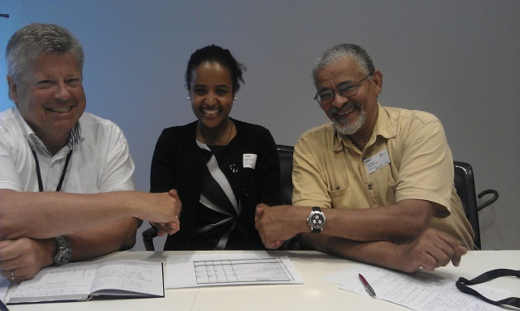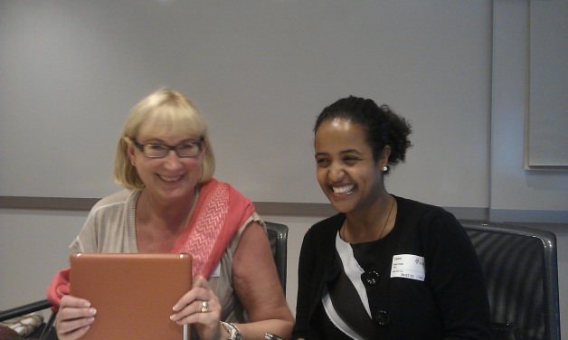
Sommer 2012; Tentative avtale for prosjekt Sommer 2012; Planleggingsmøte av prosjektet mellom NKS Etiopia Brikit og Lysaker Rotatry
v/ Hans Beukes og Sven Ovin Havig.

